Додаток 5
до Порядку передачі виборчої та іншої документації територіальних виборчих комісій з виборів депутатів Верховної Ради Автономної Республіки Крим, місцевих рад та сільських, селищних, міських голів на зберігання до державних архівних установ, затвердженого постановою Центральної виборчої комісії
від 25 жовтня 2010 року № 487

20 | Код держархіву _________  Код установи ___________________
 |  |  |  |  |  |  |  | 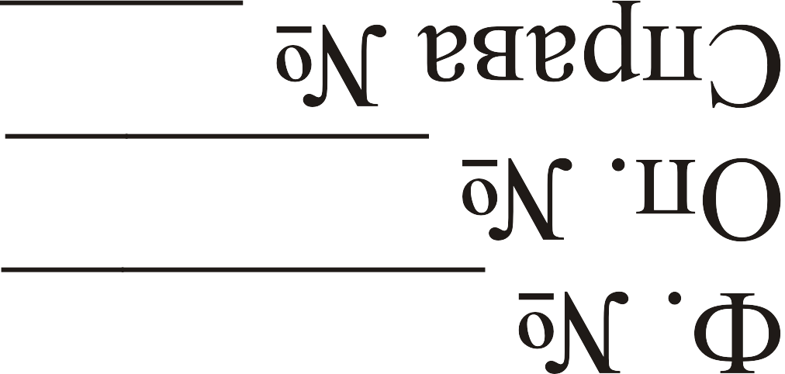
5 | ^{(назва державного архіву)}
50
 | (назва установи і структурного підрозділу)
35  15 |  |  | СПРАВА № |  |  |  |  |  | том №
320
70
 | ^{(заголовок справи)}
25
20 | ^{(дата)}
На _____ аркушах
Зберігати _______
30 |  |  |  | Ф. № ________  Оп. № _______  Справа № ____
20
60
230

